阳都邑涖盟玺简释
（首发）

王恩田
山东省博物馆
郭裕之（申堂）《续齐鲁古印攈》压卷首印，白文方印，上缘有方形突出，铭八字。形奇，印大，字多，为印苑鸿宝（图一：1）。清光绪十三年（1887年）“沂州出土，村人持至潍县求售，为孙贾海平以八十千得去，转售郭申堂。”簠斋曾“商于郭氏，欲以该印入《十钟山房印举》，郭不肯曰：‘吾印自能成书。’”盗用簠斋名义编制的《陈簠斋手拓古印集》的作者不了解这方印的收藏原委，把未经簠斋收藏，又没得到藏家同意的一方同铭玺印收入谱内，显然是一件伪作（图一：2）。
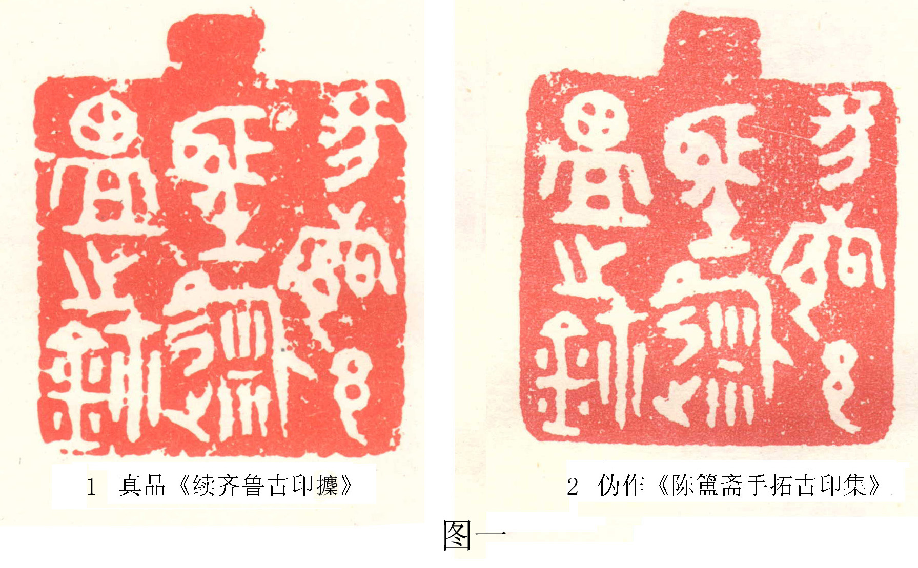
宋书升曾予考释，释其文曰“阳向邑埾（聚）徙盧之鈢”。
按：宋释首字为昜，昜即《春秋·闵公二年》：“齐人迁阳”之阳。其说可信。昜字初文像马头上装饰的圆形特大铜泡，《说文》关于“昜”的字形、字义俱不可信。
第二字，宋释向，误。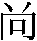字齐陶文中习见，吴大澂《读古陶文记》释“者”，朱德熙同其说，可信。第二字从者从邑，即都字。阳都，汉属莒国。汉高祖封丁复，宣帝封张彭祖为侯国。东汉献帝时琅琊顺王刘容之弟刘邈为阳都侯。阳都地在沂水县南，今属沂南县。上世纪50年代发掘的著名沂南汉画像石墓，其墓主即阳都侯刘邈。
第四字，宋释埾（聚）。李学勤释为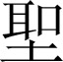。此字从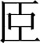，从壬，内的“人”是为壬加注的声符。人与壬都是泥母字。，邪母之部，寻，邪母侵部，双声通转。壬与寻均为侵部，此字应读作寻。寻盟经籍习见。《左传·哀公十一年》：“吴子使太宰嚭请寻盟。”注：“寻，重也。”“寻盟”即重盟。《公羊·成公三年》：“寻旧盟也。”注：“寻，犹繹也。”《论语·八脩》：皇疏：“繹，寻续也。”寻盟即续盟。
第五字，宋书升释徙，今人多从其说。
按：此字从勹，不从尸。此字所从的勹是齐系文字中的特有写法。此字从勹，从米，即匊，与山东诸城臧家庄墓出土的莒公子潮子钟中“陈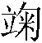立事岁”中字偏旁相同。匊通举，陈举即直言敢谏，被齐闵王所杀的陈齐宗室陈举（《战国策·齐策六》）。此字应读作举。
第六字，宋书升释盧，引陈文懿说释盦，均不可信。葛英会、曾宪通均释为盟。曾宪通先生指出其字上旁与侯马盟书“明”字写法相同，是正确的。余曾指出“ 皿上从，或从，或从△，都是窗字的象形，隶定作囧，即明字之省。此字疑盟字”。
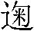盟二字，葛英会读作“徙甿”，曾宪通读作“盟誓”，李家浩读作“选矿”，余意以为，举，立也。《左传·文公元年》：“楚国之举。”注：“举，立也。”立通涖。《周礼·司市》：“涖于介次。”郑玄注：“介次，市亭之属，别小者也，故书涖作立。……郑司农曰‘立当为涖’。”涖盟，经籍习见。《春秋·僖公三年》：“公子友如齐涖盟。”《公羊·僖公三年》：“涖盟者何？往盟乎彼也。”《左传·隐公七年》：“陈五父如郑涖盟。”杨伯峻注：“涖，临也。犹今言参加。”
综上所证，阳都邑大玺应释为“阳都邑寻涖盟之鈢”。意为阳都邑续盟，涖盟所用的玺。玺上缘的突出，应是盟誓合符用的。
宋书升还提到了三钮“涖盟之鈢”印，其一是潘祖荫所藏，见于《古玺汇编》0200（图二：1）。另二钮为陈文懿所藏，见于《古玺汇编》0201、0202（图二：2、3）盟字的写法与阳都邑大玺稍异。但形制相同，上缘也有突出。性质相同，也是涖盟所用，只是没署邑名。
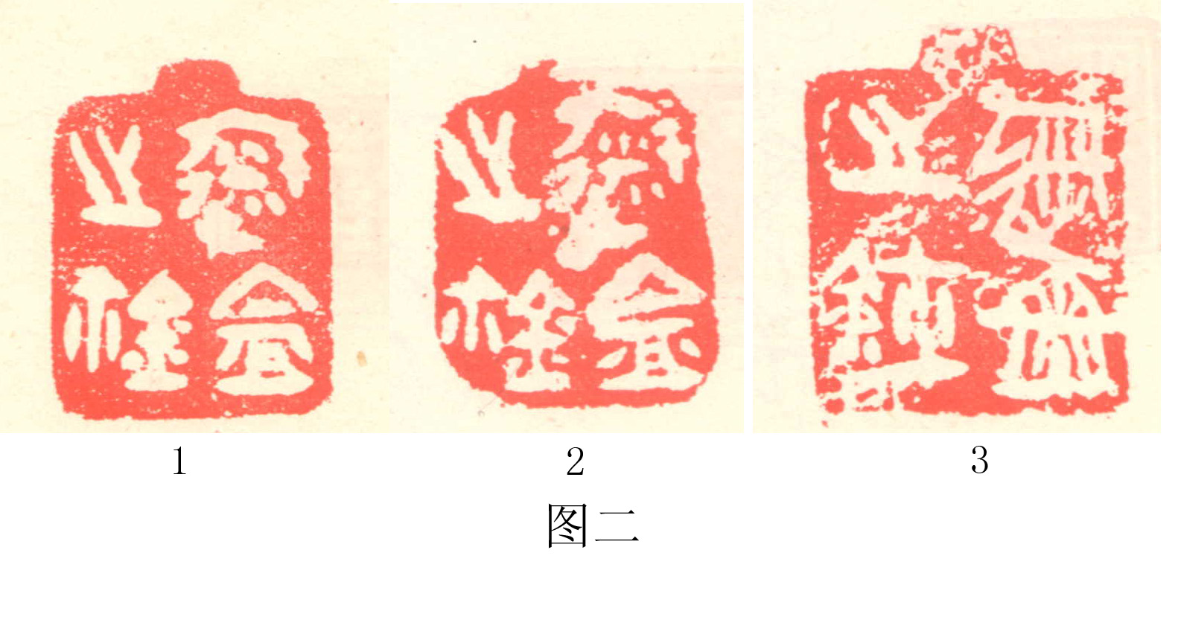

王献唐《五灯精舍印话·阳向邑鈢》，齐鲁书社，1985年4月。
陈介祺《陈簠斋手拓古印集》，神州国光社印行，上海书店重印，1990年3月。
郭裕之《续齐鲁古印攈》，宋书升序，上海书店，1989年9月。
王恩田《释昜》，中国古文字研究会第六次年会论文(1986年长岛)，《黄盛璋先生八秩华诞纪念文集》，中国教育文化出版社，2005年。
朱德熙《战国匋文和玺印文字中的“者”字》，《古文字研究》第一辑，中华书局，1979 年。
王恩田《齐鲁文化志》205～206页，上海人民出版社，1998年10月。
李学勤《战国题铭概述》（上），《文物》1959年7期。
王恩田《莒公子潮子钟考释与臧家庄墓年代——兼说齐官印“阳都邑”巨玺及其辨伪》，《远望集——陕西考古研究所华诞四十周年纪念文集》，陕西人民美术出版社，1998年。
葛英会《战国齐玺“徙甿”玺与爰土易居》，《中国历史博物馆馆刊》1991年15～16期。
曾宪通《论战国“□□之玺”及其相关问题》，《华学》第一集，中山大学出版社，1995年。
王恩田《莒公子潮子钟考释与臧家庄墓年代——兼说齐官印“阳都邑”巨玺及其辨伪》，《远望集——陕西考古研究所华诞四十周年纪念文集》，陕西人民美术出版社，1998年。
刘洪涛《战国官印考释两篇》，复旦大学出土文献与古文字研究中心网站，2011年9月27日。

